 | BỘ NÔNG NGHIỆP VÀ MÔI TRƯỜNG  TRƯỜNG CAO ĐẲNG CƠ ĐIỆN VÀ NÔNG LÂM PHÚ THỌ  Địa chỉ: 217 đường Đào Giã –Xã Thanh Ba - Tỉnh Phú Thọ  ĐT: 02106.589.629; Email: truong_cdcdnlpt@mae.gov.vn.  Website: www.pcema.edu.vn

QUY TRÌNH KHẢO SÁT
HỌC SINH, SINH VIÊN

Mã hóa | : QT58/PKT
Ban hành lần | :
Hiệu lực từ ngày | : …./…/20

Chữ ký | Người soạn thảo | Người kiểm tra | Người phê duyệt
Họ và tên | Hoàng Văn Tiến | Lê Đức Vũ | Trần Thị Thúy Lan
Chức danh | Phó TP KT&KĐCL | Phó hiệu trưởng | Hiệu trưởng

QUY TRÌNH KHẢO SÁT HỌC SINH, SINH VIÊN

A- MỤC ĐÍCH VÀ PHẠM VI ÁP DỤNG
1. Mục đích:

A - MỤC ĐÍCH, Ý NGHĨA, PHẠM VI ÁP DỤNG

A- MỤC ĐÍCH, Ý NGHĨA VÀ PHẠM VI ÁP DỤNG
1. Mục đích, ý nghĩa
Xây dựng, thực hiện và duy trì quy trình khảo sát HSSV, nhằm đánh giá một cách khách quan, khoa học các hoạt động giáo dục - đào tạo, hỗ trợ HSSV và chất lượng phục vụ của nhà trường thông qua việc thu thập các thông tin của HSSV.
2. Phạm vi áp dụng:
Quy trình này áp dụng cho học sinh sinh viên đang học.

B- ĐỊNH NGHĨA VÀ TỪ VIẾT TẮT
1. Định nghĩa: Quy trình khảo sát HSSV là quá trình nhà trường dùng các mẫu phiếu khảo sát có các mục hỏi để học sinh, sinh viên trả lời qua đó thu thập được thông tin theo nhu cần thiết từ đó làm cơ sở cho việc xử lý các hoạt động đào tạo của nhà trường giúp hiệu quả và đạt chất lượng hơn.

2. Từ viết tắt
KT&KĐCL | Phòng Khảo thí & Kiểm định chất lượng
GVCN | Giáo viên chủ nhiệm
HSSV | Học sinh sinh viên

C- NỘI DUNG

1. Liệt kê các bước hoạt động
Stt | Tên bước công việc | Bộ phận/người thực hiện | Kết quả đạt được
1 | Xây dựng kế hoạch | Đơn vị khảo sát | Dự thảo Kế hoạch khảo sát
2 | Phê duyệt | Hiệu trưởng | Kế hoạch khảo sát
3 | Thông báo | Đơn vị khảo sát | Nội dung thông báo
4 | Tiến hành khảo sát | Đơn vị khảo sát | Phiếu khảo sát
5 | Hoàn thành nội dung khảo sát | HSSV | Phiếu khảo sát đã điền thông tin
6 | Thu thập thông tin và xử lý số liệu | Đơn vị khảo sát | - Phiếu khảo sát đã điền thông tin  - Bảng tổng hợp thông tin
7 | Tổng hợp, báo cáo, đối sánh | Đơn vị khảo sát | Báo cáo kết quả khảo sát
8 | Phê duyệt | Hiệu trưởng | Báo cáo kết quả khảo sát
9 | Thông báo/Công khai kết quả | Đơn vị  khảo sát | Báo cáo kết quả khảo sát
10 | Lưu | Đơn vị khảo sát

2. Nhóm công việc theo chu trình P - D - C – A
Stt | Tên bước công việc | Bộ phận/người thực hiện | Nhóm
1 | Xây dựng kế hoạch | Đơn vị khảo sát | Chuẩn bị
2 | Phê duyệt | Hiệu trưởng | Chuẩn bị
3 | Thông báo | Đơn vị khảo sát | Chuẩn bị
4 | Tiến hành khảo sát | Đơn vị khảo sát | Thực hiện
5 | Hoàn thành nội dung khảo sát | HSSV | Thực hiện
6 | Thu thập thông tin và xử lý số liệu | Đơn vị khảo sát | Thực hiện
7 | Tổng hợp báo cáo, đối sánh | Đơn vị khảo sát | Kết quả
8 | Phê duyệt | Hiệu trưởng | Kết quả
9 | Thông báo/Công khai kết quả | Đơn vị  khảo sát | Kết quả
10 | Lưu | Đơn vị khảo sát | Lưu

3. Lưu đồ

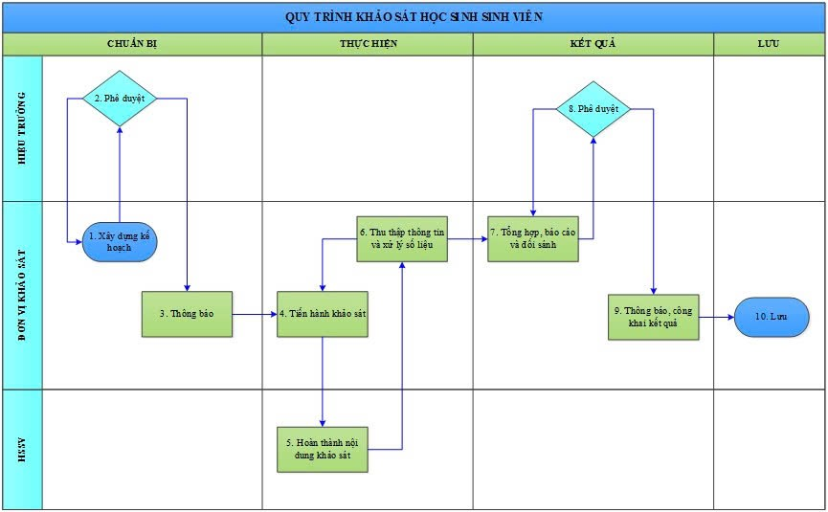
4. Đặc tả quy trình khảo sát HSSV

Stt | Tên bước | Nội dung công việc | Bộ phận/người thực hiện | Bộ phận/người phối hợp | Kết quả đạt dược | Hạn  hoàn thành | Biểu mẫu
1 | Xây dựng kế hoạch | - Căn cứ vào kế hoạch hàng năm của nhà trường, Lập kế hoạch khảo sát: thời gian thực hiện; cách thức thực hiện và xử lý số liệu  - Xây dựng phiếu khảo sát HSSV | Đơn vị khảo sát | Phòng/Khoa | - Kế hoạch khảo sát  - Phiếu khảo sát | 1 tuần
2 | Phê duyệt | Phê duyệt kế hoạch | Hiệu trưởng | Đơn vị khảo sát | - Kế hoạch khảo sát  - Phiếu khảo sát | ½ ngày
3 | Thông báo | Thông báo đến các đơn vị có liên quan | Đơn vị khảo sát | Phòng/Khoa/TT | Nội dung thông báo | 01 ngày sau khi phê duyệt
4 | Tiến hành khảo sát | - Gửi phiếu khảo sát cho HSSV theo Kế hoạch  - Hướng dẫn HSSV điền thông tin và các nội dung khảo sát | HSSV | Khoa/ GVCN/Đơn vị khảo sát | Phiếu khảo sát | 2 tuần | BM/QT…/PKT/01
5 | Hoàn thành nội dung phiếu | HSSV hoàn thành nội dung thông tin phiếu khảo sát | HSSV | Khoa/ GVCN/Đơn vị khảo sát | Phiếu khảo sát đã điền thông  tin | 02 tuần
6 | Thu thập thông tin và xử lý số liệu | - Thu thập, tổng hợp phiếu khảo sát.  - Lập danh sách HSSV khảo sát  - Thống kê kết quả khảo sát và xử lý số liệu | Đơn vị khảo sát | Khoa/ GVCN | - Phiếu khảo sát đã điền thông tin  - Bảng tổng hợp thông tin | 02 tuần sau khi thu thập phiếu khảo sát | BM/QT…/PKT/02
7 | Tổng hợp báo cáo và đối sánh | Tổng hợp, báo cáo kết quả khảo sát | Đơn vị khảo sát | Khoa/ GVCN | Báo cáo kết quả khảo sát | 5 ngày | BM/QT…/PKT/03  BM/QT…/PKT/04
8 | Phê duyệt | Ký duyệt báo cáo | Đơn vị  khảo sát |  | Báo cáo kết quả khảo sát | ½ ngày
9 | Thông báo, công khai kết quả. | Thông báo công khai kết quả khảo sát tới các đơn vị | Đơn vị  khảo sát | Phòng/Khoa/TT | Báo cáo kết quả khảo sát
10 | Lưu | Lập hồ sơ lưu trữ | Đơn vị  khảo sát |  | - Phiếu khảo sát  - Báo cáo kết quả khảo sát

Stt | Tên biểu mẫu, hồ sơ | Bộ phận lưu trữ | Thời gian lưu trữ
1 | Phiếu khảo sát HSSV | Đơn vị khảo sát | 5 năm
2 | Danh sách HSSV khảo sát | Đơn vị khảo sát | 5 năm
3 | Báo cáo khảo sát HSSV | Đơn vị khảo sát | 5 năm
4 | Bảng tổng hợp kết quả khảo sát HSSV | Đơn vị khảo sát | 5 năm
5. Hồ sơ lưu trữ

6. Các biểu mẫu/Hướng dẫn kèm theo
Stt | Tên biểu mẫu/ hướng dẫn | Mã hóa
 | Phiếu khảo sát HSSV | BM/QT58/PKT/01
 | Danh sách HSSV khảo sát | BM/QT58/PKT/02
 | Báo cáo khảo sát HSSV | BM/QT58/PKT/03
 | Bảng tổng hợp kết quả khảo sát HSSV | BM/QT58/PKT/04

